蘇門答臘9.0地震 新聞整理 蘇敬怡老師整理2005.1
太平洋地震帶發威 東京下一個遭殃？
【編譯毛佩琦/綜合報導】印尼蘇門答臘外海26日發生芮氏規模9.0大地震，造成震央附近斷層線出現長達1000公里的大裂痕，極不尋常。地震專家表示，跟印尼一樣位於太平洋地震帶的日本，已進入另一次大規模地震活躍期，東京極可能成為下一個發生大地震的城市。
東京大學的地震學家指出，日本位於菲律賓板塊、太平洋板塊和歐亞板塊交匯點上，菲律賓板塊和太平洋板塊正滑向歐亞板塊下面，地殼活動頻繁，日本已進入地震活躍期。
根據過去的歷史紀錄，東京平均每隔約70年就會發生大地震，上次規模8.3的關東大地震發生在1923年，下一次大地震隨時可能發生。日本政府的研究報告指出，東京在30年內發生規模6.9以上大地震的機率超過70%，一旦發生地震，估計將造成1萬3000人死亡，至少650萬人遭波及，超過80萬棟建築物損毀。
中國大陸地震專家表示，今年全球大地震的次數沒有明顯增加，但印度板塊運動卻有增強趨勢，除了這次的印尼大震外，今年發生的規模8.4南極洲海底地震，以及7.5的印度西南海域地震，都是印度板塊邊界上發生的強震。
印尼位於有「火環」之稱的環太平洋地震帶上，火山多，地震也多，通常災情不嚴重，但這次發生的地震威力強大，美國地質調查所地理學家馬丁尼茲說，此次地震造成震央附近的印度洋安達曼群島斷層線出現長達1000公里的裂痕，範圍之大非常少見，未來幾天發生強烈餘震的機率極高。
馬丁尼茲說，雖然餘震通常集中在震央附近，但這次地震規模非常大，造成罕見的斷層線長裂痕，因此附近廣大的地區都很可能發生強烈的餘震。資料來源：【2004/12/27 聯合晚報 http://udn.com】
蘇門答臘移位30公尺 影響地球自轉
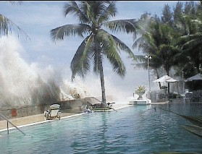
印尼蘇門答臘昨天芮氏規模9.0的大地震引發南亞遍地海嘯，一名馬來西亞人用錄影機在馬來西亞檳榔嶼攝得罕見的海嘯即時鏡頭，巨浪拔空而起，鋪天蓋地，狀極嚇人。海嘯在七國造成逾1萬4000人喪生
【編譯朱小明 倪婉君/綜合報導】12月26日，恐怖的地震死亡日！耶誕節剛過，昨天12月26日印尼蘇門答臘規模9的大地震，引發海嘯，死亡人數已超過1萬4000人；巧合的是，去年同一天，伊朗古城巴姆發生規模6.7地震，災情更為慘重，奪走至少3萬1884條人命。1939年12月26日，土耳其東部的埃爾津占市也發生過規模8強震，死亡人數估計在3萬5000千至4萬人。
美國地質調查所把昨天的地震規模由原先的8.1兩度修正為8.5及8.9，今天上午再上修到9.0，相當於1萬6000顆原子彈釋放能量。有報導指出，蘇門答臘移位30公尺；義大利地質研究所甚至表示，地球都因為這次強震而振動，甚至影響地球自轉。
這次強震也是1900年以來第四大的地震，印尼造成4448人喪生，其後印尼有65次餘震，至少六次在芮氏規模6至7.3之間，海嘯掀起近十公尺高的巨浪，時速高達800公里，海嘯的浪頭甚至越過五千公里的海洋到達非洲，造成索馬利亞九人喪生。
斯里蘭卡目前的死亡人數近五千人，據報導，叛軍「塔米爾之虎」控制地區至少也有1500人喪生。
泰國普吉島和附近島嶼有430人死亡、4100人受傷，其中有許多各國觀光客。泰國國王蒲美蓬21歲的外孫普米也在普吉從事水上活動時失蹤。
震央附近的蘇門答臘島的許多城市通訊中斷，蘇門答臘島北端的亞齊省許多城鎮被夷平，等通訊恢復時死亡人數可能迅速上升。
由於地震可能發生在海床下十公里深處，震央附近的印度洋安達曼群島斷層線出現長達一千公里的裂痕。
12月26日發生地震機率比較高，這是巧合，或是地震根本是難以捉摸，有待進一步的研究。
【2004/12/27 聯合晚報 http://udn.com】
海嘯沖上天 泳客人頭撞斷
【編譯朱小明/綜合報導】印尼強震引發的海嘯狂掃，原本應該是天空的地方變成了水，好像整個海洋衝上天，腳下的沙灘突然不見了，等大浪過去，海灘變成露天停屍場所。泰國普吉島的濤天巨浪硬生生把一名八個月大的女嬰從母親懷裡捲得不知去向。
印度馬德拉斯的居民查拉帕26日在海邊散步，突然一陣尖銳的聲音破空而來，接著震耳欲聾的聲浪一波比一波強的撲至，他驚覺到情況不對，拔足狂奔。而在曼吉那普吉海灘，印度婦女正在進行滿月的海浴儀式，根本來不及逃生。
在普吉島，一名遊客說：「這簡直是災難電影『明天過後』成真，汽車在我眼前被凌空拋起到好幾百公尺外，水上摩托車也被捲到四百公尺外，把房子砸得稀爛，整個地方蕩然無存。這麼恐怖的耶誕假期，我這輩子想到就作惡夢。」
另一名觀光客聽到海嘯的聲音還以為是飯店發生爆炸，或是恐怖分子攻擊，他和同伴住在四樓，拚命往樓頂逃生，海灘上戲水和作日光浴的人則無一倖免。在及乃島(Koh Ngai)浮潛的人被打到珊瑚礁上，有人頭都撞斷了。
十公尺高的水牆把路上的機車騎士衝走，大巴士也被「推翻」，夾雜著石磈和各種雜物的泥漿有如激流。瑞典遊客卡爾森死命奔到一家飯店裡，抱住大廳的柱子，海水瞬間淹到他胸口，冰箱、家具從身邊漂過。
瑞典有一個四口之家住在普吉島度假小屋，他們把門窗關緊，卻發現水愈淹愈高，把他們推向屋頂，最後屋頂被沖走，一家載浮載沈，幸好最後逃到高處。9歲大的兒子被水沖到200公尺外的樹梢，水退後才被父親救下。
海嘯的撲擊到處留下驚惶心碎，在災情最嚴重的斯里蘭卡，一位老生先被巨浪捲起後，幸運的卡在兩株樹之間，他屏住呼吸等待浪頭退去，命是撿回來了，卻再也找不回4歲大的孫女。
美聯社駐斯里蘭卡記者阿瑪拉辛駕車返回首都可倫坡的途中，看見路面上滿是被沖上岸的魚，當地兒童還在爭相撿魚。但不久，第二波更大的海浪捲來，阿瑪拉辛趕緊爬到車頂，很快就被淹過車頂的洪水沖走。
許多人被洪水一沖好幾百公尺，一面漂流，一面還得躲避水中的機車、汽車、冰箱、沙發大形物品。僥倖逃生後，大家都穿上救生衣，以防海嘯再次漫天撲捲而來。【2004/12/27 聯合晚報 http://udn.com】
美專家：強震次數正常
【編譯彭淮棟/綜合報導】 近來全球各地頻傳地震，許多人擔心地震是不是愈來愈多。美國內政部「美國地質調查所(USGS) 」 26日表示，雖然地震看起來好像愈來愈多，其實芮氏7.0以上地震的次數一直維持相當穩定。
大家所以產生地震愈來愈多的感覺，部分原因是，過去20年來，測得出方位的地震次數明顯增加。測得出方位的地震次數所以增加，則是由於全球各地的地震監測站大幅增加，以及全球通訊突飛猛進使然。
1931年，全球大約才350個地震監測站，今天已經超過八千個，而且一有監測結果，瞬間即由電子郵件、網路和衛星傳遍全球。監測站巨幅增加，以及通訊精進，使各地的地震研究中心不但能夠更迅速找出地震方位，而且找到更多從前監測不到的小地震。
目前，美國「國家地震資訊中心」 (NEIC)每年測獲大約二萬次地震的震央，粗略換算每天約50次。通訊方便，加上民眾對環境和天災比從前關心，地震知識增進不少，凡此都造成地震愈來愈多的印象。
USGS的「地震災難專案」根據大約從1900年以來的長期紀錄統計，每年平均可以預期有18次強震 (major earthquake，芮氏7.0至7.9)，和一次大震 (great earth-quake，芮氏8.0 以上)。
【2004/12/27 聯合晚報http://udn.com 】
大海嘯狂飆七千公里 非洲東岸也傳災情
【中央社約翰尼斯堡二十七日電】印尼蘇門答臘海域二十六日一場芮氏規模九的大地震，引發週邊泰國、馬來西亞等國沿岸地區發生大海嘯並造成上萬人死亡，隨地震而來的濤天巨浪從印度洋另一端襲擊非洲東岸後，目前據報塞席爾群島已有九人失蹤，索馬利亞一百名以上的漁民下落不明。
綜合南非媒體報導，遠從七千公里之外而來的海嘯在肆虐東南亞六國後，雖然力道不如二十六日猛烈，但隨印度洋的波動起伏仍影響到非洲肯亞、索馬利亞、模里西斯和塞席爾，這些國家呼籲民眾迅速撤離海岸，避免可能的海嘯再奪走人命。
在塞席爾，連結機場和首都維多莉亞的橋樑遭巨浪破壞，數千名渡假遊客和漁民被要求撤到岸邊之前，還是有九人宣告失蹤，塞席爾總統米契爾除了組成全國災難委員會外，同時要求人民保持冷靜，協助那些需要幫助的人。
在模里西斯，餘震引起的巨浪襲擊東北地區島嶼，模里西斯氣象局表示，目前仍無傷亡報告，但呼籲旅遊公司取消所有海灘活動，避免遊客出現在海上。
位於阿拉伯海和印度洋交匯處的索馬利亞，東北部卡巴爾地區已有九人失蹤，總統府發言人巴里巴里表示，一百名以上的漁民昨天清晨一如往常出海捕漁後就一直沒有返回。
【2004/12/27 中央社】 http://udn.com
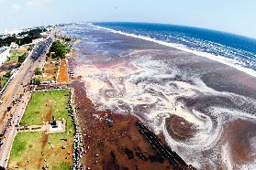
圖為海嘯過後，印度馬德拉斯市的
馬里納海灘空照圖。（路透）
大海嘯時速500公里「相當於噴射機」
【記者林怡婷、李名揚／台北報導】國內學者指出，台灣東海岸海水很深，沿岸較陡，波浪不易堆積成大海嘯，傷害也有限；但北部、西部有可能遭遇從日本或菲律賓地震傳來的海嘯波浪，中央氣象局應建立完備的預警機制。
長期研究海嘯的高雄海洋科技大學海洋環境工程系教授張國棟表示，海嘯的平均時速「相當於噴射機」，台灣廿世紀曾發生廿三次海嘯，頻率不低，台灣必須非常注意海嘯問題。
張國棟說，地球上平均海洋深度為三千六百公尺，海嘯前進速度以根號ＧＨ計算（Ｇ為重力加速度，Ｈ為水深），平均前進時速為三百六十到五百公里，「相當於噴射機速度」。這麼快速的「一大團水」到沿岸時，因為沿岸深度降低，速度會減緩，但後方的速度未減仍不斷湧入，就會形成浪高襲擊沿岸的狀況。
張國棟說，根據氣象局及他們的紀錄，台灣廿世紀有過廿三次海嘯，但規模都不大，最大一次是民國七十五年發生在花蓮外海，當時花蓮港曾測得兩公尺高海嘯，但因東部沿岸較陡，未造成傷害；台灣四周都有發生海嘯的可能，就連澎湖都曾有海嘯的紀錄，但因為只有四十多公分，並沒有造成大災害。
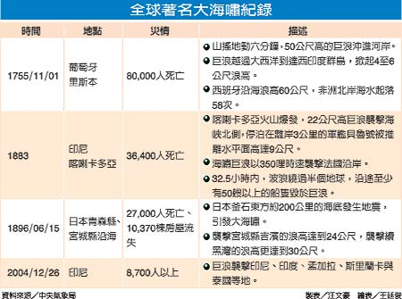
張國棟認為，台灣位在地震帶上，其實發生海嘯的頻率不低，民眾及政府「應該要非常提防海嘯」。
清雲科技大學工學院院長葉永田認為，台灣東海岸都是岩岸，海水很深，海浪無法累積；但北面和西面是有可能受到日本或菲律賓地震傳來海嘯的影響。
面對也許一、兩百年才會發生一次的災難，葉永田認為不應用「加強建築物」方法抵擋，應建立預警機制，發現可能有海嘯來襲，趕緊撤離居民。
台灣大學地質系教授陳于高也指出，台灣東部外海經常有地震，至今並無大海嘯侵襲台灣東部，他研判可能是海嘯傳遞方向並非朝著台灣，也可能是東部外海海底地形影響波浪傳遞，讓人感受不到，但他也主張氣象局應建立預警機制。【2004/12/27 聯合報】 http://udn.com

Magnitude 9.0 - OFF THE WEST COAST OF NORTHERN UMATRA
2004 December 26 00:58:50 UTC
Preliminary Earthquake Report
U.S. Geological Survey, National Earthquake Information Center
World Data Center for Seismology, Denver
A great earthquake occurred at 00:58:50 (UTC) on Sunday, December 26, 2004. The magnitude 9.0 event has been located OFF THE WEST COAST OF NORTHERN SUMATRA. (This event has been reviewed by a seismologist.)

Magnitude | 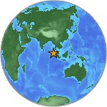  9.0
Date-Time | Sunday, December 26, 2004 at 00:58:50 (UTC)  = Coordinated Universal Time  Sunday, December 26, 2004 at 6:58:50 AM  = local time at epicenter  Time of Earthquake in other Time Zones
Location | 3.251°N, 95.799°E
Depth | 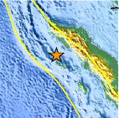  10 km (6.2 miles) set by location program
Region | OFF THE WEST COAST OF NORTHERN SUMATRA
Distances | 255 km (160 miles) SSE of Banda Aceh, Sumatra, Indonesia  320 km (200 miles) W of Medan, Sumatra, Indonesia  1275 km (790 miles) SSW of BANGKOK, Thailand  1605 km (990 miles) NW of JAKARTA, Java, Indonesia
Location Uncertainty | horizontal +/- 8.9 km (5.5 miles); depth fixed by location program
Parameters | Nst=169, Nph=169, Dmin=>999 km, Rmss=1.4 sec, Gp= 29°,  M-type=teleseismic moment magnitude (Mw), Version=9
Source | USGS NEIC (WDCS-D)
Event ID | usslav
Felt Reports | At least 3,000 people killed in Sri Lanka, 2,300 in India, 2,000 in Indonesia, 289 in Thailand, 42 in Malaysia, 8 in Somalia and 2 in Bangladesh by tsunamis. Tsunamis also occurred on the coasts of Maldives and Cocos Island. At least 200 people killed, buildings destroyed or damaged in the Banda Aceh area, Sumatra. Felt widely in Sumatra. Also felt in Bangladesh, India, Malaysia, Myanmar, Singapore and Thailand. This is now the fourth largest earthquake in the world since 1900 and is the largest since the 1964 Prince William Sound, Alaska earthquake.

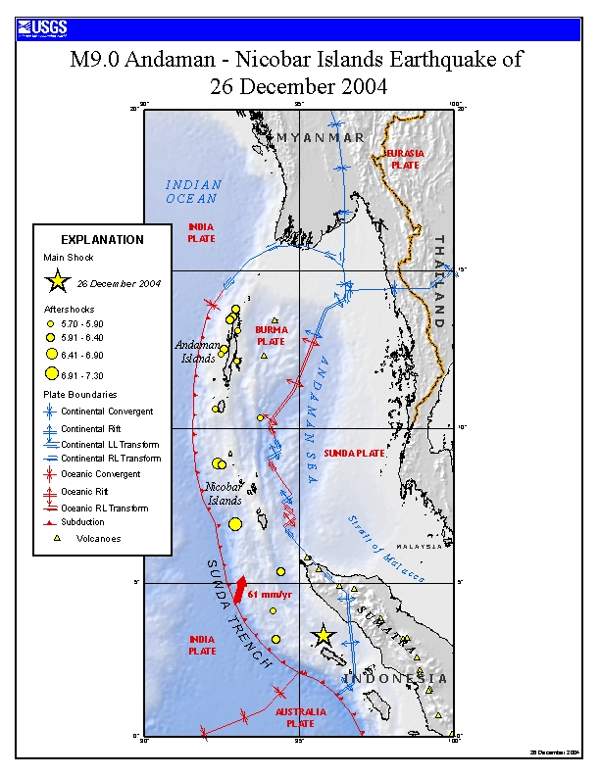
The devastating megathrust earthquake of December 26th, 2004 occurred on the interface of the India and Burma plates and was cause by the release of stresses that develop as the India plate subducts beneath the overriding Burma plate. The India plate begins its decent into the mantle at the Sunda trench which lies to the west of the earthquake's epicenter. The trench is the surface expression of the India-Burma plate interface.
The tectonics of the region is complex and involves the interaction of the Australian, Sunda and Eurasian plates in addition to the India and Burma plate. The India and Australia plates move northeastwards at a rate of about 6 cm/year relative to the Burma plate. This results in oblique convergence at the Sunda trench. Some of this oblique motion is accommodated on the right-lateral transform faults and rifts that separate the Burma and Sunda plates.
Preliminary locations of larger aftershocks following the megathrust earthquake show that approximately 1000 km of the plate boundary slipped as a result of the earthquake. Aftershocks are distributed along much of the shallow plate interface and primarily extend northwards of the epicenter to the Andaman Islands.
The worlds largest recorded earthquakes were all megathrust events and occur where one tectonic plate subducts beneath another. These include: the magnitude 9.5 1960 Chile earthquake, the magnitude 9.2 1964 Prince William Sound, Alaska earthquake, the magnitude 9.1 1957 Andreanof, Alaska earthquake, and the magnitude 9.0 1952 Kamchatka earthquake. As with the recent event, megathrust earthquakes often generate large tsunamis that can cause damage over a much wider area than is directly effected by ground shaking near the earthquake's rupture.
http://earthquake.usgs.gov/eqinthenews/2004/usslav/

USGS Fast Moment Tensor Solution
Because of the size (M 9.0) of this earthquake, point-source methods that use only the body-wave portion of the seismogram are inadequate for measuring the true magnitude.

04/12/26 00:58:50.76
OFF W COAST OF NORTHERN SUMATRA
Epicenter: 3.298 95.778
MW 8.2

USGS MOMENT TENSOR SOLUTION
Depth 7 No. of sta: 31
Moment Tensor; Scale 10**21 Nm
Mrr= 0.91 Mtt=-0.89
Mff=-0.02 Mrt= 1.78
Mrf=-1.55 Mtf= 0.47
Principal axes:
T Val= 2.53 Plg=55 Azm= 50
N 0.09 8 308
P -2.61 34 213

Best Double Couple:Mo=2.6*10**21
NP1:Strike=274 Dip=13 Slip= 55
NP2: 130 79 98

-------
-----------------
---##############----
--####################---
##-########################--
#----########################--
-------############ ########-
---------########### T #########-
-----------######### ##########
-------------####################
---------------##################
------------------###############
-------------------############
-------- -----------#########
------- P --------------#####
----- -----------------
---------------------
-----------------
-------

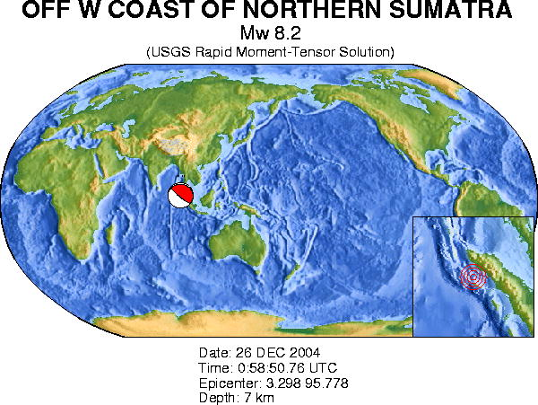

Explanation of Parameters Current USGS Fast Moment Tensor Solutions

資料來源：http://neic.usgs.gov/neis/FM/neic_slav_q.html

南亞強震海嘯／與巴姆強震同一天 歷年重大地震多在12月
【2004/12/27 11:03 記者何中／編譯】南亞地區發生40年來最強的地震，巧合的是，去年的12月26日伊朗的巴姆也發生大地震，規模6.7，但災情卻更為慘重，奪走超過三萬條人命。這已經是連續第二年，在12月26日發生重大震災。
2003年的12月26日，伊朗東南部的巴姆市在當地時間早上發生規模6.7的地震，全市超過7成的建築物被摧毀，死亡人數更超過三萬人，受傷人數則達1萬八千人。
和這次的印尼9.0強震比起來，雖然巴姆地震規模比較小，但是因為震央在人口密集地帶，加上許多建築物耐震度較差，使得災情格外慘重。
除了去年的12月26日伊朗發生重大震災，事實上在1939年的12月26日，土耳其的爾辛坎也發生過規模8.0的強震，死亡人數估計約達四萬人。
在26日前後，以往也有重大的震災。1972年的12月23日，尼加拉瓜的馬納瓜發生規模6.3的地震，罹難人數約有一萬人﹔1908年的12月28日，義大利的梅西納規模7.5的地震，至少達8萬3000人死傷。
12月26日發生地震機率比較高，還是巧合，或是地震根本是難以捉摸，有待進一步的研究。
【http://www.ettoday.com/2004/12/27/91-1733304.htm#】
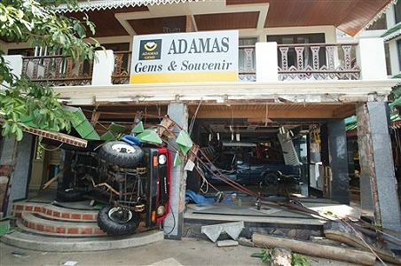
大海嘯無預警來襲，巴東海灘一輛汽車被
海浪捲得卡在一家紀念品商店。（美聯社）
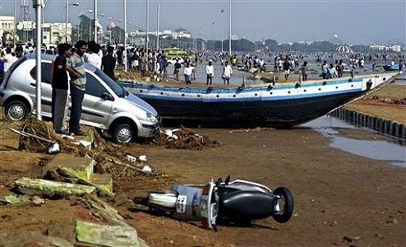
印度南部的馬里納海灘上一片狼藉，
漁船也被捲上岸（美聯社）
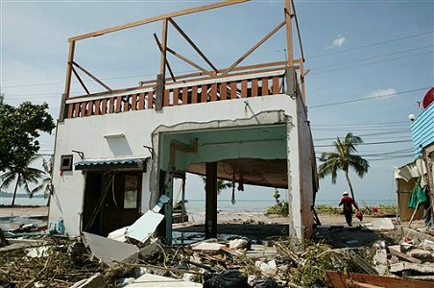
泰國渡假勝地普吉島巴東海灘上的建築物，
像被龍捲風吹過一樣，可見海嘯威力的強大。

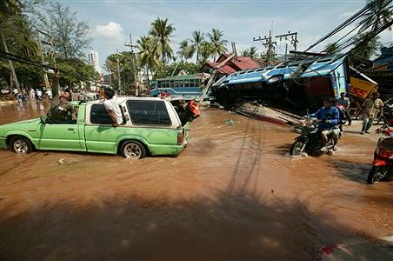
海嘯剛侵蝕過後，巴東海灘上積水尚未消退的景象。
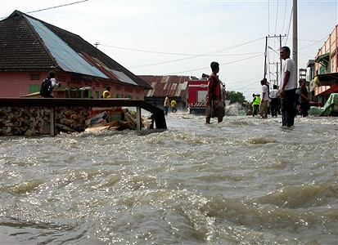
印尼北部的亞齊省距離震央最近，圖為
海嘯淹過沿海地區的景象。
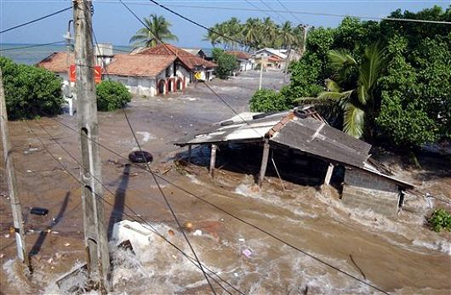
斯里蘭卡可倫坡南方60公里的濱海地區
。這次南亞海嘯斯國災情最慘，70%海岸線都被毀。

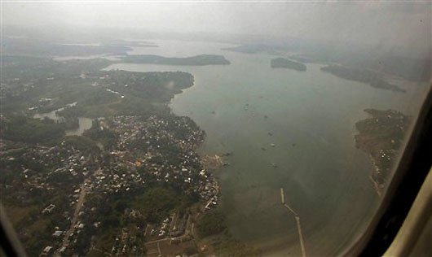
從空中鳥瞰印度安達曼和尼可巴島災後情況。
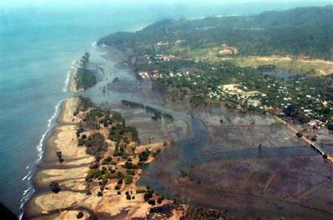
最接近震央的印尼亞齊省班達亞齊市災情

一名瑞典男孩拿著一張紙，寫著
「爸媽，兄弟失蹤」，在普吉島上尋親。

■ | （圖／美聯社）

南亞強震海嘯／規模版本多 引發鄰國海嘯 至少逾百死亡
【2004/12/26 13:32記者莊雨琳／綜合外電報導】印尼蘇門答臘26日上午發生強震，根據美國地質調查局最早公佈測得資料顯示，地震規模高達8.1，不過，稍後美國更進一步分析後修正，將地震規模調高為8.5，而法國天文台則測得規模8.0，和印尼官方所公佈的規模6.6，差距相當大。這場強震也引發鄰近國家出現海嘯，法新社報導指斯里蘭卡海嘯超過160人死亡，而泰國普吉島則有至少4名外國人被突如其來的海嘯捲走，島上的飯店已經開始緊急驅散遊客。印尼強震目前傷亡仍在統計當中，根據當地地方最新消息，最少有9名當地人已經死亡。
艾新達電台從萬達亞齊發出報導則表示，地震後亞齊市內多座建築物發生倒塌，除了強烈的主震外，目前已經發生多起餘震。位在震央的亞齊省慕拉務縣，首府萬達亞齊附近沿海地區也出現海嘯，居民也趕緊撤離。而在北蘇門答臘首府棉蘭市，也感受到強烈震盪，市內部分電力供應中斷，波羅尼亞機場則有多起航班遭到強震影響延後起飛。
根據外電最新消息，印尼西部的蘇門答臘，在台北時間今天上午九點多發生的大地震，目前印尼官方公佈強度為6.6，而美國方面公佈的規模則為8.5。除了印尼之外，這場地震目前已經在泰國普吉島，以及印度洋島國斯里蘭卡引起海嘯，造成超過160人死亡。
由於受到印尼蘇門答臘發生強震的影響，鄰近印尼西部的印度洋島國斯里蘭卡沿岸地區發生海嘯，數千民宅被摧毀，死傷相當慘重，目前已知至少有160人死亡，而且海水目前還正向內陸的首都可倫坡逼近當中，死傷和災情恐將進一步擴大。
受到印尼蘇門答臘西部26日上午發生芮氏規模6.6的強震，而且屬於淺層地震，造成海嘯，波及鄰近的泰國旅遊勝地普吉島，也隨即傳出海嘯和全面停電的緊急狀況，由於當時有許多遊客當時正在海邊戲水，目前已知至少有4名外國遊客下落不明。
根據了解，由於海嘯發生地太過突然，造成當時許多正在沙灘上或海邊戲水的觀光客，被海浪捲走，目前得知，至少有四名外國觀光客下落不明，其中是否有台灣旅客受害，仍待查證。而許多沿海的渡假飯店業者立刻緊急疏散房客。由於海嘯還造成當地大停電，讓民眾十分恐慌，有關當局正在進行搶救中。
中國大陸新華社報導，這場發生在印尼的強烈地震，當地電臺報導指出，地震已經造成大批房屋損毀和人員傷亡。目擊者表示，地震引發的海嘯，至少已造成當地9人死亡。
儘管印尼官方地震監測機構表示，地震規模僅有6.6，但美國和法國方面的監測結果卻分別為8.5到8.0，震央位於印度洋海底40公里的淺層地震，距印尼首都雅加達西北1620公里。而目前人在雅加達的華人則表示，並未感受到任何地震的發生。鄰國馬來西亞及泰國地區，也都感受到明顯的地震威力。
新華社指出，根據棉蘭氣象和地理局的工作人員表示，從亞齊、棉蘭到巴東的廣大地區都有震感，但最嚴重的地區是亞齊省的比勒文縣，地震造成當地斷電，很多建築物被震毀，有數百人受傷並被送到附近醫院救治。
此外，根據法新社報導，因為這場地震波及，斯里蘭卡26日東北部沿海發生海嘯，目前已經造成至少160人死亡。
而泰國國家電臺則指出，泰國南部旅遊勝地普吉島海域26日突然發生巨大海嘯，巨大的海浪將在岸邊度假的4名外國旅遊者捲入海中，島上幾家賓館飯店已開始緊急疏散人員。
中央社綜合外電報導指出，印尼26日上午的地震以亞齊省災情最慘重，辛塔廣播電台引述目擊者指出，有9人死於地震，目擊者說，「我看到四具小孩遺體及五具成人遺體。」當地民眾更表示，主震發生時間長達15分鐘，不過，這個消息並未獲得印尼官方的證實。
不過，由於亞齊省省會大亞齊部分電力及電話網路故障，無法立刻證實這項消息。此外，報導引述辛塔廣播電台記者從大亞齊報導指出，知名的Kuala Tripa飯店及多棟商店傳出部分倒塌，而國營安塔拉新聞社則報導，大亞齊多棟興建中的商店倒塌，可能有工人受困其中，搜救隊目前正在搜尋是否有生還者。
規模8以上的地震並不常見，澳洲和南極之間的深海地層，3天前曾發生芮氏規模8.1的強震。2003年9月25日，日本北海道曾發生規模8的地震，造成600人受傷；2001年祕魯曾出現規模8.4的強震，造成74人死亡。【http://www.ettoday.com/2004/12/26/334-1732972.htm】
大地震可能永久改變世界地圖
【中廣新聞網】美國地球物理學家相信：引起亞洲海嘯的猛烈地震可能搖動地球軸心，令部份海島移位，永久改變世界地圖。
其中一位專家說：根據實驗，印尼蘇門答臘西南海岸對面的較小海島可能向西南移動多達二十米。另一位科學家也同意地震令地球搖動，但認為：由於板塊下沉，可能有些小島冒出海面的部份會多了一點，有些則會少了一點。. http://tw.news.yahoo.com/041228/4/1bhvk.html
南亞強震海嘯／逾1萬7千死 天文館：不至於影響地球自轉
【2004/12/27 17:02記者莊雨琳／台北報導 】史上第4大規模強震，發生在26日上午的規模9印尼強震，因為隨即引發了南亞諸國海嘯，讓地震災情進一步擴大，截至目前為止，已經有至少1萬7千人罹難。
義大利專家宣稱，這場強震可能會影響地球自轉，台北市立天文教育館表示，強震對於人類來說，或許是非常大的震撼，但對於體積如此龐大的地球而言，只是正常的能量釋放。而且是否影響地球自轉，天文館專家認為，還需要有精確的數據佐以研判，很難在地震發生第二天，就有這樣的科學結論出現。
天文館負責解答天文知識的專家高先生強調，地震發生會直接影響地球表面，像是海嘯斷層等，也是一種正常的地殼能量釋放。高先生說，地球一個體積很龐大的物質，地震或許對人類而言，是一種嚴重的災害和震撼，但對地球而言，相對來看不算是個大事情。
高先生說，地球上有很多種自然現象隨時在發生著，像是大家所熟知的地震和颱風，甚至像是火山爆發等，而這些自然事件對人類而言，是一個非常令人害怕和擔心的天然災難，但對地球而言，反而是正常的地球生態變化。
義大利國家地質中心主任波契形容，這起地震規模實在龐大，「整個地球都在震動」，而且地震甚至可能影響了地球自轉。
對於義大利專家擔憂，印尼強震可能會影響地球自轉，高先生則認為不甚合理，因為過去也有超過規模9的強震發生，甚至比規模9還要嚴重的地震，也都沒有科學家證實影響地球自轉。
高先生說，過去更加嚴重的地震沒有影響地球自轉，要說印尼強震會影響地球自轉，可能還需要進一步的科學觀察和驗證。高先生也強調，地震才發生兩天，無法馬上給出影響地球自轉的結論，如果真要朝這個方向研究，還要花上一段時間，除了蒐集有關資料外，還要進行精確的科學統計才行。【http://www.ettoday.com/2004/12/27/91-1733509.htm】
南亞強震海嘯／郭鎧紋：各檢測站資料續彙整 修正為常態
【2004/12/27 09:38記者莊雨琳／台北報導】美國地質測報中心又上修1226印尼強震的規模為9.0，中央氣象局地震測報中心主任郭鎧紋強調，在地震測報中，根據陸續獲得的各地檢測站回報資料，修正原始測報結果屬於很正常的現象。針對這次美國多次上修印尼強震規模，郭主任則表示，這是因為美國地震檢測站繁多，各檢測站回報測得資料速度不同，才會有陸續修正地震規模的狀況。
郭鎧紋指出，台灣民眾對於修正地震規模，似乎存在太多的質疑，但其實，測震的經驗和國際慣例，其實不同的測震站回報資料經由蕙整之後，可能會陸續修正原先的測報。郭鎧紋說，國人應該要了解，這樣的修正是可以理解的，也是正常的現象。
美國修正印尼強震，郭鎧紋表示，這是因為美國在全世界都有完整的測震站，中央單位根據陸續蒐集到的資料，據以研判，然後做出現階段最為正確的測震通報。
郭鎧紋表示，地震災情和規模未必有直接關係，主要還是要看地震的深淺度，以及地震發生的震央。
印尼強震規模上修為9.0之後，釋放的能量也從1萬2千顆原子彈，上修為1萬6千顆原子彈。
【http://www.ettoday.com/2004/12/27/91-1733271.htm】
印尼大地震 地殼變化 地球自轉變慢 研究地球的契機
【中廣新聞網 】超級大地震影響地球自轉，不是危言聳聽，國科會地震及斷層研究計畫總召集人王景華表示：印尼外海的大地震可能造成地殼的外型產生變化，未來一定期間內，地球自轉時會出現些微的差距，每天的時間因此會多出零點幾秒。（彭群弼報導）
王景華表示：這一起規模達到9.0的地震，不但在人類的歷史上罕見，造成可能近一千公里的逆斷層以及破碎帶，也極為罕見，未來幾年將成為地震學界研究的熱門題目。王景華說：在印度洋海域，文獻資料裡幾乎找不到有其他地震能與這一次的規模相比！正因為地殼出現了將近一千公里的破碎，導致了地殼的外型出現變化，推估可能會會引起地球自轉時，出現細微的變慢，估計地球自轉的速度可能會略微放慢一點點，簡單的說：一定時間內，地球每一天的時間長度，可能會多個零點零幾秒！對一般人而言，當然無法感受，對於科學家而言，卻是一大難得的機會，透過人造衛星的監測，可以掌握相關的變化！
此外，中央大學地球科學研究所馬國鳳所長表示：印尼這一起地震發生之後，地球將會進入一段為期不短的震盪期，持續放射出許多波長不一的輻射波，對許多地球科學的學者而言，剛好可以藉著這個難得的機會，進一步蒐集資料，試圖更進一步瞭解地球內部的構造組成，科學界最有名的例子，就是在1960年代，透過智利大地震的機會，科學家發現了地球的「外核」是液體，而不是固態！
因此，印尼外海地震發生之後，將會是科學界一次重要的動員，從地震本身，海嘯，甚至地球的運動，構造，有一大堆課題等著人類去探索瞭解，如果有機會從新的發現中，找到降低災害的方法，也許是在犧牲了一萬多條寶貴生命之後，少數的收穫吧。【http://tw.news.yahoo.com/041227/4/1bd76.html】
全球十五年來共計發生十一次超強地震海嘯
【中央社台北二十七日電】印尼蘇門答臘島附近海域昨日發生八點九級強烈地震(新聞、網站)引發的海嘯波及到東南亞和南亞數個國家，目前已造成一萬兩千三百多人死亡。據統計，十五年來全球曾經發生過十一次超強地震海嘯襲擊事件。
據新華社統計，最近十五年來世界遭受較強海嘯襲擊事件包括：
1988年12月，孟加拉國東南沿海遭受強颶風和海嘯襲擊，至少有一萬五千只梅花鹿，兩千頭野豬、狒狒和猴子以及九只珍貴的孟加拉虎在森林中喪生。
1991年4月29日，孟加拉國沿海地區遭受強烈颱風襲擊後，伴隨而來的暴雨和海嘯使全國64個縣中的16個縣淪為災區，受災居民達一千萬人。死亡人數十三萬八千人。經濟損失達三十億美元。
1992年9月1日，尼加拉瓜發生芮氏7級地震，地震引起的海嘯破壞了尼西南200公里的太平洋沿海地區的生產和生活設施，造成268人死亡、153人失蹤，800多間房屋倒塌。
1992年12月，印度尼西亞東部弗洛勒斯島發生芮氏7級地震，引發大海嘯，奪去了2500人的生命。
1993年7月12日，日本北海道西南附近海域發生的芮氏7.8級地震。地震引發的海嘯使海浪最高達30.5公尺。地震和海嘯給當地造成至少146人死亡，117人失蹤。
1994年6月3日，印尼東爪哇瑪琅縣以南225公里的印度洋洋底發生芮氏5.9級地震後引發海嘯，造成128人死亡。次日，印尼西努沙登加拉首府馬塔蘭再次發生芮氏6級地震並引發海嘯，造成172人死亡，另有47人失蹤，600多所房屋和250多條船被毀。
1994年11月15日，菲律賓北部的東民都洛省發生芮氏6.7級地震。地震引起海嘯，至少有33人死亡，70人受傷。
1996年2月17日，印尼東部的伊裡安查雅省發生的芮氏7級地震引發海嘯，其中受災最嚴重的是比亞克縣。海嘯摧毀了該縣北部哥勒姆市75％建築物。
1998年7月17日，南太平洋島國巴布亞新幾內亞發生芮氏7級地震引發海嘯，造成一千餘人死亡，2000餘人失蹤，6000多人無家可歸。
1999年11月27日，南太平洋島國萬那杜發生芮氏7.1級地震引發海嘯，造成6人死亡。
2004年12月26日，印尼蘇門答臘島附近海域發生的8.9級強烈地震引發的海嘯波及到東南亞和南亞數個國家，目前已造成一萬兩千三百多人死亡。斯里蘭卡是受地震波及最為嚴重的國家，海嘯已造成四千五百多人喪生。【931227 http://tw.news.yahoo.com/041227/43/1bcf2.html】
印澳板塊推擠隱沒 引發驚人海嘯
南亞這次之所以災情慘重，主要不是因為地震引發房屋倒塌，而是被海嘯襲擊。像是受創最嚴重的印度和斯里蘭卡，雖然距離震央有一千多公里遠，不過，因為當地沒有海嘯預警系統，因此沿海民眾，根本來不及逃生。
沿印度洋北邊呈新月狀散佈的蘇門答臘和爪哇諸島，是全球地質活動最頻繁的區域之一。一百多年前，一次火山大爆發，捲起的海嘯就高達十幾層樓。這次南亞強震，則是印度澳洲板塊，沿著一千多公里的隱沒帶，推擠沒入相鄰菲律賓板塊的結果。
雖然地質學家計算，這次板塊間的位移，大約只有15公尺，但造成大量海水移動，卻足以引發驚人的海嘯。海嘯傳播的速度與水深有關，海水越深、速度越快，每小時可達五百到一千公里，幾乎跟噴射客機一樣，越接近沿岸，海嘯速度減緩，但浪高卻增加。另外，沿岸的地形也會影響海嘯的破壞力，如果是狹窄的海灣地形，海嘯威力會被放大好幾倍，但如果是陡峭的岩岸，像是台灣東部，因為有珊瑚礁作為屏障，就不容易遭海嘯襲擊。環太平洋由於是最常出現海嘯的地區，包括日本、夏威夷，早已建立海嘯預警系統。一旦地震可能引發海嘯，便透過廣播警告民眾疏散。但在印度洋，因為海嘯比較罕見，加上南亞國家眾多，國界複雜，還有民眾的教育問題，因此始終沒有建立起國家級的預警系統。
不過，由於海嘯並不是單一的波動，波長可達數百公里，專家警告，大規模的餘震也可能引發海嘯，民眾還不能掉以輕心。【民視新聞綜合報導)http://tw.news.yahoo.com/041227/44/1bbwd.html】

國家太空計畫室，可查閱福衛二號影像資料 http://www.nspo.org.tw/
921教育園區收集之相關資料 http://www.921emt.edu.tw/actions/southasiaquake/southasiaquake.asp

